تاریخ تشکیل: 06/01/99

**تکنیکال:**

کانال بلند مدت در تایم فریم هفتگی

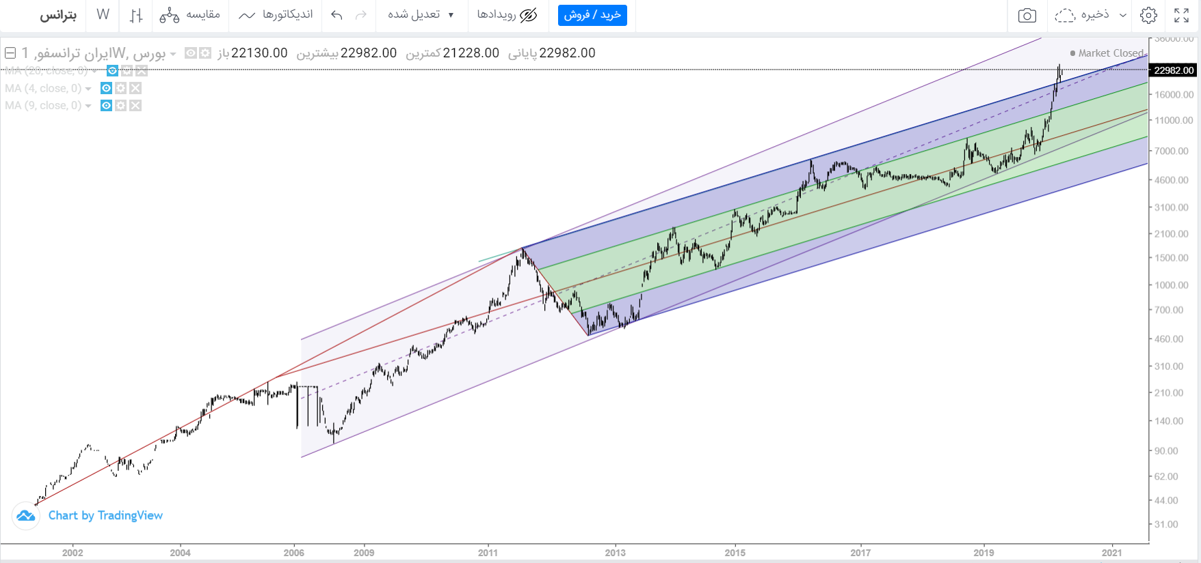

|  |  |  |  |  |  |  |  |  |  |  |  |  |  |  |
| --- | --- | --- | --- | --- | --- | --- | --- | --- | --- | --- | --- | --- | --- | --- |
| **تاریخ** | **روند** | | | **حمایت** | **مقاومت** | **الیوت** | **الگوی ادامه دهنده** | **الگوی برگشت پذیر** | **اسیلاتورها** | | **واگرایی** | **میانگین متحرک** | | |
| **خط روند** | **چنگال** | **کانال** | **Stochastic RSI** | **RSI** | **4** | **9** | **20** |
| 06/01/99 | برخورد به خط روند و برگشت | شکست سقف چنگال بلند مدت، پولبک و صعود مجدد | عبور از خط میدلاین، حرکت به سمت بالا | 18929  15623 | 25070 | احتمالا آغاز موج b، در صورت شکست سقف آغاز موج 5 | --- | abc? | Bullish | middle | HD+ | 3 | 2 | 1 |
|  |  |  |  |  |  |  |  |  |  |  |  |  |  |  |
|  |  |  |  |  |  |  |  |  |  |  |  |  |  |  |
|  |  |  |  |  |  |  |  |  |  |  |  |  |  |  |

|  |  |  |  |  |  |  |  |  |  |  |  |  |  |
| --- | --- | --- | --- | --- | --- | --- | --- | --- | --- | --- | --- | --- | --- |
| **تاریخ** | **دلیل ورود** | **تعداد سهام** | **قیمت ورود** | **درصد ریسک سرمایه** | **مبلغ کل**  **(ریال)** | **حد ضرر** | | **اهداف** | | | | | |
| SL | Risk % | TP1 | Rew. % | r/R | TP2 | Rew. % | r/R |
| 06/01/99 | خرید قبلی | 3406 | 20418 | 1.1% | 69,543,708 | 18361 | 10 | 26730 | 30.9 | 3.09 | 28903 | 41.5 | 4.15 |
|  |  |  |  |  |  |  |  |  |  |  |  |  |  |

|  |  |  |  |  |  |  |
| --- | --- | --- | --- | --- | --- | --- |
| **تاریخ** | **دلیل خروج** | **تعداد سهام** | **قیمت خروج** | **مبلغ کل**  **(ریال)** | **درصد سود/ضرر** | **مبلغ سود/ضرر**  **(ریال)** |
|  |  |  |  |  |  |  |
|  |  |  |  |  |  |  |

تاریخ: 06/01/99

